КОНТРОЛНА ВЕЖБА ИМЕ И ПРЕЗИМЕ _________________________________
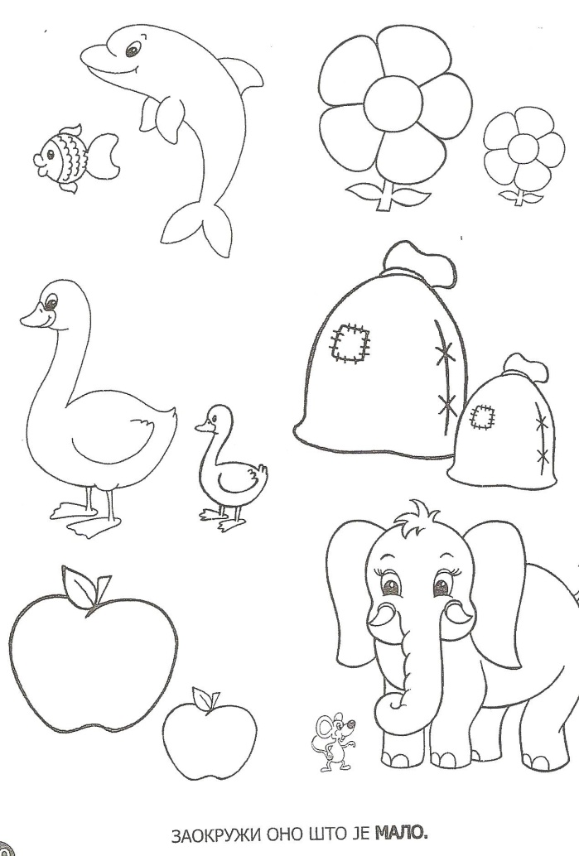
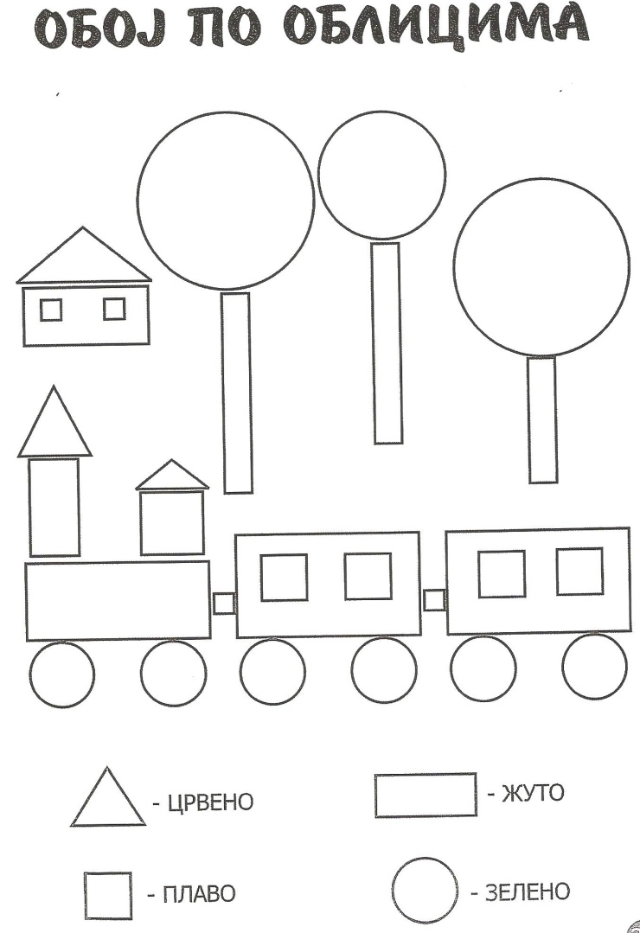
- 2.

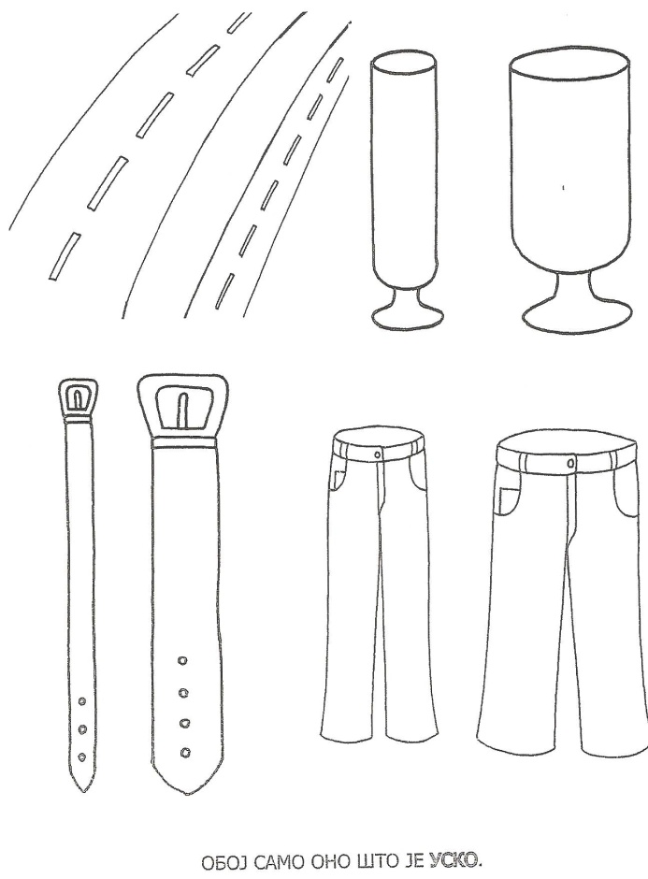
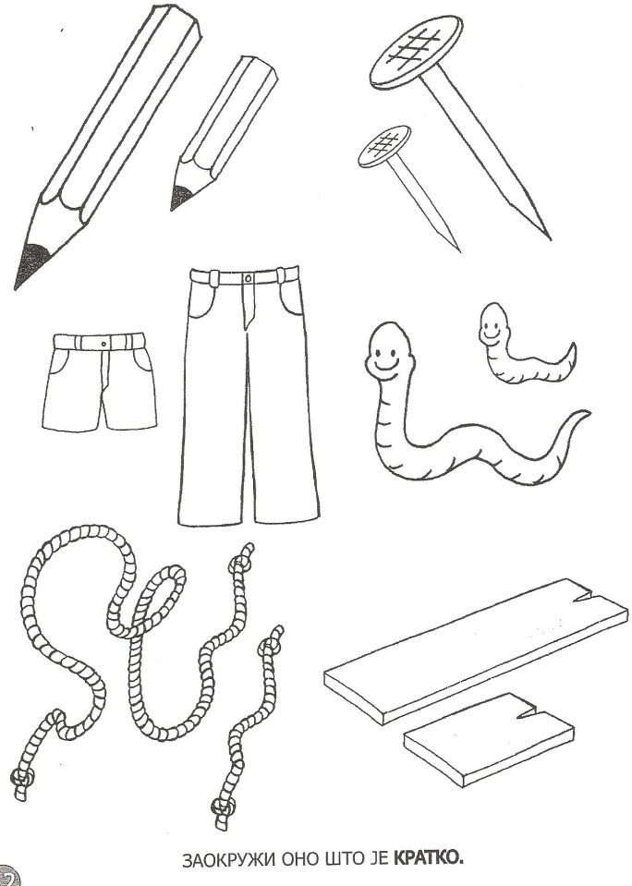
3. 4.

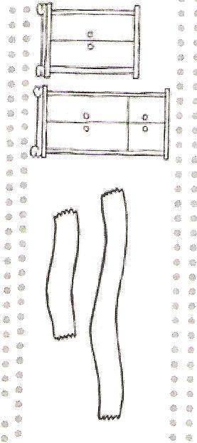
5. ВИШИ ОРМАР ОБОЈ ЦРВЕНОМ , А НИЖИ ЖУТОМ БОЈОМ .
ДУЖУ ТРАКУ ОБОЈ ЗЕЛЕНОМ , А КРАЋУ ПЛАВОМ БОЈОМ.

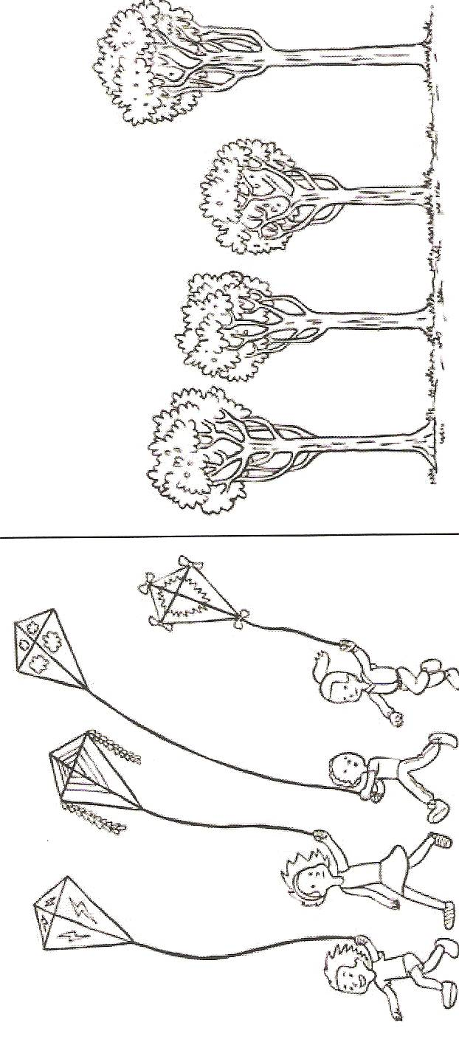

6. ОБОЈ ЗМАЈА ЧИЈИ ЈЕ КАНАП НАЈДУЖИ. 7. ОБОЈ НАЈНИЖЕ ДРВО.

Шта смо проверавали | Коментари учитеља/учитељице
Ученик/ ученица уме да:
- разликује геометријске фигуре
- разликује ( веће – мање )
- разликује( дуже – краће )
- разликује ( шире – уже )
- разликује ( више – ниже, дуже – краће )
- разликује ( најдуже – најкраће)
- разликује ( највише – најниже )
Датум израде контролне вежбе: | Потпис учитеља/учитељице

